8.5 专题 力与三种性质的力
[学习目标]
- 理解三类基本力
- 了解重心的概念，会重力计算
- 掌握力三要素作图并会画力的受力图
- 掌握相互作用力原理
- 掌握影响摩擦力大小的因素并会设计实验探究
- 掌握与弹力相关实验

- 力
- 力的性质：物体间力的作用是相互的(相互作用力在任何情况下都是大小相等，方向相反，作用在不同物体上)。两物体相互作用时，施力物体同时也是受力物体，反之，受力物体同时也是施力物体。
- 力的作用效果：力可以改变物体的运动状态，力可以改变物体的形状。
物体的运动状态是否改变一般指：物体的运动快慢是否改变(速度大小的改变)和物体的运动方向是否改变。
- 弹力基本特征
- 弹力产生于直接接触的物体之间，任何物体只要发生弹性形变，就一定会产生弹力，不相互接触的物体之间不会发生弹力作用。
- 弹力通常分为两类，一类是拉力(如橡皮筋、弹簧等)，另一类是压力和支持力(如桌面对书本的支持力和书本对桌面的压力)。
- 重力
- 重力的方向：竖直向下(指向地心)。
- 重力的作用点—重心：重力在物体上的作用点叫重心。质地均匀外形规则的物体的重心，在它的几何中心上。如球的重心在球心。方形薄木板的重心在两条对角线的交点。
- 重心的位置不一定总在物体上，如圆环的重心在圆心，空心球的重心在球心。
- 摩擦力
- 摩擦力：两个互相接触的物体，当它们要发生或已发生相对运动时，就会在接触面上产生一种阻碍相对运动的力就叫摩擦力。
- 摩擦力的方向：摩擦力的方向与物体相对运动的方向相反；摩擦力有时起阻力作用，有时起动力作用。
- 摩擦力的大小：滑动摩擦力的大小与压力大小和接触面的粗糙程度有关。
接触面粗糙程度相同时，压力越大滑动摩擦力越大；压力相同时，接触面越粗糙滑动摩擦力越大。
- 滑动摩擦：相互接触的两个物体，当它们之间有相对运动时，产生的摩擦力。
- 滚动摩擦：相互接触的两个物体，当一个物体在另一个物体上发生滚动时，产生的摩擦力。
- 静摩擦力：相互接触的两个物体，当它们有相对运动趋势，但它们之间处于相对静止时产生的摩擦力。

- 力
- 从字面上看“物体对物体”说明有力的存在时，至少需要两个物体，力是不能脱离物体而存在的。这就是力的物质性。“对”字前面的物体，我们常把它叫施力物体(因为它施加了力)，“对”字后面的物体，我们把它叫受力物体。有力存在时，一定有施力物体和受力物体。
例如：人推车，人对小车施加了力，小车受到了力，所以人是施力物体，车是受力物体。
- 物体间只有发生相互作用时才会有力，若只有物体，没有作用，也不会有力。
例如：人踢球，使球在草坪上滚动，人踢球时，人对球施加了力，人是施力物体，球是受力物体，当球离脚之后，人不再对球施力，球也就不再受踢力。
- 力的作用效果
- 力可以改变物体的运动状态，物体运动状态的改变包括三种情况：
- 物体的运动方向不变，速度大小发生改变。例如：刚驶出站台的火车，做变速直线运动。
- 物体的速度大小不变，运动方向发生改变。例如：匀速行驶的汽车拐弯了。
- 物体的速度大小和运动方向同时发生改变。例如，向斜上方抛出的铅球，速度的大小和方向都在发生变化。
- 力可以改变物体的形状。例如用力捏橡皮泥，使橡皮泥变成各种形状；用力拉弓，使弓张开；将尺变弯等。都是在力的作用下，使物体的形状发生改变。
- 力的作用是相互的
力是物体间的相互作用，包含以下两层含义：
- 力的物质性。力是物体对物体的作用，一个物体受到力，一定有另外的物体对它施加了力，只要有力的作用，一定有受力物体和施力物体，力不能离开物体而单独存在。
- 力的相互性。任何物体之间力的作用都是相互的。一个物体施力的同时也受力。因此，同一物体既是施力物体也是受力物体。施力物体和受力物体是相对的。例如：人踢球，人是施力物体，球是受力物体；同时人感到脚疼，球是施力物体，脚是受力物体。这样的力称为作用力和反作用力。特点是：大小相等、方向相反且在同一直线上，作用在两个物体上。

知识点一：力及弹力
【探究重点】
弹力是物体受力中经常出现的一种力，如拉力、压力、支持力都是因为物体形变而产生的弹力。在复习中一定要注意弹力的产生条件、弹力的方向和影响弹力大小的因素。
【例题精讲】
- （2022南通）如图所示，弹簧的一端固定在墙上，在弹性限度内，另一端用手向右拉长弹簧，且保持不动，下面有关说法不正确的是（ ）
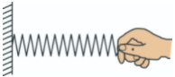
A. 弹簧产生的弹力的施力物体是“弹簧”
B. 弹簧产生的弹力的受力物体是“手和墙”
C. 手受到弹力是因为弹簧发生了弹性形变
D. 手受到弹力是因为手发生了弹性形变
【答案】D
【解析】 AB，物体因为弹性形变而产生的力叫做弹力，发生弹性形变的物体弹赏即为施力物体，弹簧发生弹性形变产生对手和墙的拉力，则墙和手为受力物体，AB正确，不符合题意;
CD，手受到弹力的原因是弹簧发生弹性形变，弹簧要恢复到原状，C正确，不符合题意，D错误，符合题意故答案为: D。
【巩固训练】
- (2021·山东东营市)下列过程，力的作用效果与其他三个不同的是( )。
A．篮球受重力从篮筐内竖直下落；
B．滚动的足球受阻力缓缓停下；
C．用力将实心球掷出；
D．把橡皮泥捏成不同造型
【答案】D。
【解析】A．篮球受重力从篮筐内竖直下落，速度越来越快，属于力改变物体的运动状态；
B．滚动的足球受阻力缓缓停下，足球由运动变为静止，力改变了足球的运动状态；
C．用力将实心球掷出，实心球由静止变为运动，属于力改变物体的运动状态；
D．把橡皮泥捏成不同造型，橡皮泥的形状发生变化，属于力使物体发生形变，故D与其他不同，符合题意。故选D。
知识点二：重力与重心
【探究重点】
- 重力的作用点叫做物体的重心。有些力(如摩擦力、浮力)作用在物体上的作用点不好确定，我们在作力的示意图时，也常把这些力的作用点画在物体的重心处。
- 质地均匀，外形规则物体的重心在它的几何中心点上；不规则的物体重心可以用悬挂法来确定。重心的位置随物体形状的变化而变化，重心不一定在物体上。
【例题精讲】
- （2022株洲）2021年10月16日，搭载神舟十三号载人飞船的长征二号F运载火箭（如图）发射成功。神舟十三号载人飞船与空间站组合体完成自主快速交会对接后，航天员乘组在轨驻留六个月，进行了包括舱外行走等空间站关键技术验证。2022年4月16日，飞船返回舱在东风着陆场预定区域成功着陆，航天员翟志刚、王亚平、叶光富顺利出舱，神舟十三号载人飞行任务圆满成功。
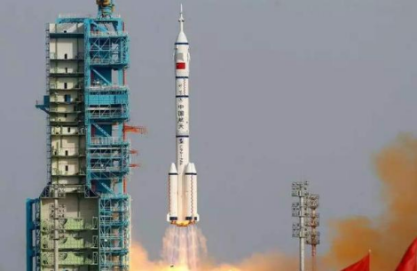
①点火后，推动火箭离开发射底座向上运动的施力物体是（ ）
A. 喷出的燃气 B. 火箭 C. 地球 D. 底座
【答案】A
【解析】力的作用是相互的，施加力的物体是施力物体;火箭喷出燃气时，给燃气一个向下的力，因为力的作用是相互的，所以燃气给火箭一个向上的力。故答案为:A。
②如图为航天员王亚平出舱活动时的情境。此时图中_____能表示她受到的重力的方向（ ）
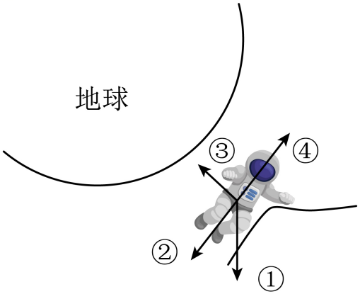
A. ① B. ② C. ③ D. ④
【答案】C
【解析】重力的施力物体是地球，重力的方向总是坚直向下的，并且总是指向地球中心。重力的施力物体是地球，重力的方向总是竖直向下的，并且总是指向地球中心。故答案为:C。
【巩固训练】
- (2020·恩施)在没有风的室内向上抛出皮球，在球升到最高点静止的瞬间，不计空气阻力，它受到的力有( )。
A. 只有重力；B. 重力和手的推力；C. 不受力；D. 重力和惯性力
【答案】A。
【解析】在没有风的室内向上抛出皮球，球升至最高点静止的瞬间，球只受到重力，球已离开手，不受到到推力。故A符合题意，BCD不符合题意。故选A。
知识点三：摩擦力
【探究重点】
决定摩擦力大小的因素中没有“接触面积”，物体间摩擦力的大小跟接触面的“大小”无关，而是跟接触面的“粗糙程度”有关。
【例题精讲】
- （2022·四川成都）下图是小明用抹布做清洁时的情景，当小明向左擦拭桌面时，抹布受到桌面的摩擦力方向是向___________的，为了擦干净桌面上一小团“顽固”污遗，他加大了用力，这是为了___________摩擦。
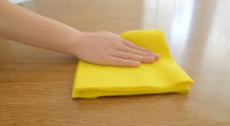
【答案】 ①右；②增大。
【解析】[1]当小明向左擦拭桌面时，此时抹布相对于桌面向左运动，抹布受到桌面的摩擦力方向与抹布的运动方向相反，即抹布受到桌面的摩擦力方向是向右的。
[2]加大用力是为了在接触面的粗糙程度不变时，通过增大压力从而增大摩擦。
【巩固训练】
- (2021·湖北荆州市)小明用平行斜面向上的拉力F将物块沿粗糙斜面匀速拉到顶端，如图所示。以下说法正确的是( )。
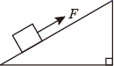
A．物块受到的重力与斜面对物块的支持力是一对平衡力；
B．拉力F与斜面对物块的摩擦力是一对平衡力；
C．斜面对物块的摩擦力大于物块对斜面的摩擦力；
D．如果仅增大拉力F，斜面对物块的摩擦力不变
【答案】D。
【解析】AB．物块被匀速拉上斜面时，受到：竖直向下的重力、垂直于斜面向上的支持力和沿斜面向上的拉力，还有沿斜面向下的摩擦力作用，处于平衡状态，所以这四个力是平衡力，虽然拉力F与斜面对物块的摩擦力方向相等，但大小不等，不是一对平衡力，故AB错误；
C．斜面对物块的摩擦力与物块对斜面的摩擦力是一对相互作用力，其大小相等，故C错误；
D．仅增大拉力，那么物块对斜面的压力与接触面的粗糙程度不变，且相对滑动趋势不变，则物块对斜面的摩擦力不变，反过来，斜面对物块的摩擦力也不变，故D正确。故选D。
知识点四：力的三要素与力的示意图
【探究重点】
- 画力的示意图要做到“先定后标”：定作用点、定方向、定长度，标箭头、标数值、标单位。分析物体受力情况时，首先看物体是否处于平衡状态，处于平衡状态的物体受平衡力。然后再分析物体受哪些力，这些力的大小和方向。
- 在对物体进行受力分析时，一般按重力、弹力(如压力、支持力等)、外力(如拉力、推力等)、摩擦力的顺序进行分析，不要无缘无故的添加和省去一个力。
- 形状规则的物体，其重心在几何中心，即为力的作用点。重力方向竖直向下，弹力方向与施力物体形变方向相反，摩擦力方向与物体相对运动方向相反。
【例题精讲】
- （2022江苏扬州）如图所示，用一根细绳拴着一个沙袋，甩起来，使沙袋绕手做圆周运动，请画出此时沙袋受力示意图（不考虑空气对沙袋的作用）。
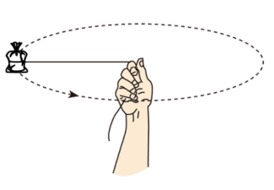
【答案】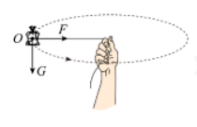
【解析】沙袋做园周运动的过程中，受竖直向下重力G，绳的拉力F，拉力F的方向沿着绳指向手，两个力都画在沙袋的重心0点，如图所示
【巩固训练】
- (2021·贵州中考真题)如图甲所示，细线悬挂下的小球刚好与光滑圆弧面相接触，细线处于竖直状态。请在图中画出小球的受力示意图；
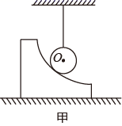
【答案】
【解析】(1)因为圆弧面是光滑的，且细线处于竖直状态(小球与圆弧面虽然接触但不发生挤压)，所以小球不受摩擦力和支持力的作用；则小球只受竖直向下的重力和沿绳子向上的拉力作用，过小球的重心分别沿竖直向下和沿绳子向上的方向上画一条有向线段，由G和F表示，注意两个力是一对大小相等的平衡力，线段应该一样长。如图所示
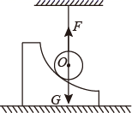
知识点五：相互作用力
【探究重点】
- 推论：只要有力的作用发生，就一定会涉及两个物体，施力物体和受力物体；
- 与接触无关：相互接触的物体不一定有力的作用，没有接触的物体之间也不一定无力的作用(如磁铁吸引小钢球)，
所以力的存在与是否接触无关。
【例题精讲】
- （2022四川成都）甜水面是成都的传统美食，制作的关键是做出有筋道的面条：用上等面粉加盐和水，揉匀后静置半小时，用面杖擀成面皮，再切成适当宽度的面条，然后两手抓住面条用力拉长。关于上述过程的说法不正确的是（ ）
A. 揉捏面团时，面团既是受力物体也是施力物体
B. 面团被擀制成面皮，力改变了面团的运动状态
C. 手推面杖来回运动，力改变了面杖的运动状态
D. 用手拉长面条，面条受力的同时，手也受到力
【答案】B
【解析】A，物体间力的作用是相互的，操捏面团时，面团既是受力物体也是施力物体，A正确，不符合题意，B.面团被举制成面皮，面团的形状发生改变，说明力可以改变物体的形状，B错误，符合题意，
C手推面杖来回运动，面杖受到力的作用，运动状态发生改变，说明力可以改变物体的运动状态，C正确，不符合题意，D。用手拉长面条，物体间力的作用是相互的，面条受力的同时，手也受到力，D正确，不符合题意.故答案为: B。
【巩固训练】
- (2021·江苏连云港市)小明和弟弟掰手腕，小明获胜。小明对弟弟的力记为F₁，弟弟对小明的力记为F₂，则( )。
A．F₁大于F₂ B．F₁和F₂大小相等
C．F₁先于F₂产生 D．F₂先于F₁产生
【答案】B。
【解析】小明和弟弟掰手腕，他们之间的相互作用是一对作用力与反作用力，总是大小相等，方向相反，同时产生，同时消失。故B符合题意，ACD不符合题意。故选B。
知识点六：探究影响摩擦力大小的因素
【探究重点】
- 摩擦力大小跟作用在物体表面的压力有关，压力越大，摩擦力越大：
- 摩擦力大小跟接触面粗糙程度有关，接触面越粗糙，摩擦力越大；
- 摩擦力大小跟接触面大小无关；
- 摩擦力大小跟运动速度无关。
【例题精讲】
- （2022·湖南郴州）小明探究影响滑动摩擦力大小的因素时选取的实验器材有：弹簧测力计一个、木块一个、砝码若干、毛巾、棉布各一条。实验装置如图甲所示，改变实验条件用弹簧测力计多次拉着木块在水平面上运动，实验数据记录如下：
实验次数 | 桌面上所垫材料 | 木块上所放砝码质量（g） | 弹簧测力计示数（N）
1 | 毛巾 | 50g | 1.8
2 | 毛巾 | 100g
3 | 棉布 | 100g | 2.0
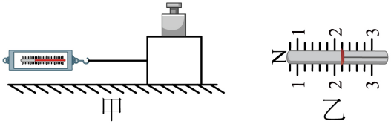
（1）实验过程中，为了使弹簧测力计的示数等于滑动摩擦力的大小，根据_______的原理，应该沿水平方向_______拉动木块；
（2）第二次实验时，弹簧测力计示数如图乙所示，则此时木块受到滑动摩擦力的大小为________N；
（3）对比第1、2两次实验数据，可以得出结论：滑动摩擦力的大小跟_______有关；
（4）对比第________两次实验数据，可以得出结论：滑动摩擦力的大小跟接触面粗糙程度有关。
【答案】 ①. 二力平衡 ②. 匀速直线 ③. 2.2 ④. 压力 ⑤. 2、3。
【解析】（1）[1][2]在实验中，由二力平衡条件得，小明用弹簧测力计在水平方向上匀速直线拉动木块，此时拉力与摩擦力是一对平衡力，大小相等。
（2）[3]第二次实验时，弹簧测力计示数如图乙所示，测力计的分度值为0.2N，所以其示数为2.2N，所以摩擦力为2.2N。
（3）[4]对比第1、2两次实验数据记录表知，其它条件相同，只是压力不同，根据控制变量法，可以得出结论：滑动摩擦力的大小跟压力有关。
（4）[5]对比第2、3两次实验数据记录表知，其它条件相同，只是接触面的粗糙程度不同，根据控制变量法，可以得出结论：滑动摩擦力的大小跟接触面粗糙程度有关。
【巩固训练】
- （2022·湖南衡阳）在“研究影响滑动摩擦力大小因素”的实验中，同学们猜想影响滑动摩擦力大小的因素可能有：
①接触面所受的压力：②接触面的粗糙程度。根据猜想，同学们设计了如图所示甲、乙、丙的实验。
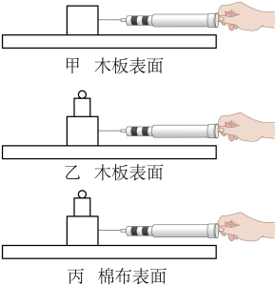
（1）实验时，沿水平方向拉动木块使它沿木板做匀速直线运动，弹簧测力计的示数就等于滑动摩擦力的大小，因为这时木块受到的拉力和滑动摩擦力是一对___________力；
（2）由实验甲、乙可知，其他条件相同时，接触面所受的压力越大，滑动摩擦力越___________；
（3）由实验乙、丙可知，其他条件相同时，接触面越粗糙，滑动摩擦力越___________；
（4）以下事例中，增大摩擦的是___________，减小摩擦的是___________（该两空选填字母）。
A．鞋底有凹凸不平的花纹 B．给自行车轴加润滑油
【答案】①平衡；②大；③大；④A；⑤B。
【解析】（1）[1]只有沿水平方向拉着物体做匀速直线运动，物体在水平方向上受到平衡力的作用，拉力大小才等于摩擦力的大小，实验时，用弹簧测力计水平拉动木块，使它沿长木板做匀速直线运动，木块受到的拉力和滑动摩擦力是平衡力，根据二力平衡知识，两个力大小相等，从而测出木块与长木板之间的滑动摩擦力。
（2）[2]由实验甲、乙可知，接触面的粗糙程度相同，乙图中压力较大，滑动摩擦力较大，可以得到其他条件相同时，接触面所受的压力越大，滑动摩擦力越大。
（3）[3]由实验乙、丙可知，压力相同，丙图中接触面比较粗糙，滑动摩擦力较大，可以得到其他条件相同时，接触面越粗糙，滑动摩擦力越大。
（4）[4]A．鞋底有凹凸不平的花纹，在压力一定时，增大接触面的粗糙程度来增大摩擦力。
B．给自行车轴加润滑，在压力一定时，减小接触面的粗糙程度来减小摩擦力。
知识点七：弹力相关实验
【探究重点】
- 弹簧测力计原理：在弹性限度内，弹簧受到的拉力越大，弹簧的伸长量就越长。2. 注意两弹簧的串联与并联
【例题精讲】
- （2021·江苏常州·八年级期中）为制作弹簧测力计，某物理实验小组对弹簧的伸长量与拉力的关系作了探究。下表是他们利用甲、乙两根不同的弹簧做实验时所记录的数据
拉力/N | 0 | 1 | 2 | 3 | 4 | 5 | 6
甲弹簧的长度/cm | 6.0 | 7.5 | 9.0 | 10.5 | 12.0 | 13.5 | 15.0
乙弹簧的长度/cm | 6.0 | 9.0 | 12.0 | 15.0 | 18.0 | 21.0 | 24.0

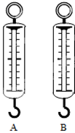
（1）分析表格中数据可知：
①在一定条件下，弹簧伸长的长度与它所受的拉力成______；
②在拉力相同的情况下，甲弹簧伸长的长度比乙弹簧______（大/小）；
（2）如图所示的A、B两弹簧测力计分别使用了甲、乙两弹簧，它们的外壳相同，刻度线分布情况相同。则量程较大的是______测力计，精度较高的是______测力计，（均A/B）
（3）请写出一条在使用弹簧测力计时的注意点______。
（4）经实验探究发现：在拉力相同的情况下，弹簧伸长的长度与弹簧的材料、粗细、原长（弹簧不受外力时的长度）等均有关系，为了探究弹簧伸长的长度与弹簧原长是否有关，实验小组设计了以下两种实验方案，你认为较合适的是______（A/B）
A．将甲、乙两根弹簧分别截取不同长度，在相同拉力情况下比较弹簧伸长的长度
B．取两根弹簧中的一根截取不同长度，在相同拉力情况下比较弹簧伸长的长度
【答案】 正比 小 A B 测量前先校正“0”点（读数时，视线应与刻度盘垂直等） B
【解析】
（1）[1][2]从表格数据可以看出，在一定条件下，甲弹簧测力计拉力每增加1N，甲弹簧会伸长1.5cm；乙弹簧测力计拉力每增加1N，乙弹簧会伸长3.0cm。所以可得：在一定条件下，弹簧伸长的长度与它所受的拉力成正比。在拉力相同的情况下，甲弹簧伸长的长度比乙弹簧小。
（2）[3]在拉力相同的情况下，甲弹簧伸长的长度比乙弹簧小，所以伸长相同长度时，甲弹簧受到的拉力比乙弹簧大， 量程较大的是使用甲弹簧的测力计A。
[4] 甲弹簧伸长的长度比乙弹簧小，所以乙弹簧的形变比较明显，因此使用乙弹簧的测力计B精度比较高。
（3）[5]使用弹簧测力计要注意的点如下：使用前，要先校0，要上下拉动挂钩，防止指针卡壳；测力时，测量的力不能超过弹簧测力计的量程，且要让弹簧测力计内的弹簧轴线方向跟所测力的方向在一条直线上；读数时，视线要与刻度盘垂直。
（4）[6] A．将甲、乙两根弹簧分别截取不同长度，甲乙两根弹簧的进度系数不同，长度也不同，没有控制变量，不能比较，故A 不符合题意；
B．取两根弹簧中的一根截取不同长度，控制了弹簧的劲度系数，改变了弹簧测力计的原长，在相同拉力情况下比较弹簧伸长的长度，经过对比可以得到弹簧伸长的长度与弹簧原长是否有关，故B符合题意。
故选B。
【巩固训练】
- （2021·江苏·丹阳市华南实验学校八年级期中）在“制作橡皮筋测力计”的活动中，同学们发现：在一定的范围内，橡皮筋受到的拉力越大，橡皮筋的长度越长。根据这一现象，小明和小丽提出如下猜想（见图）。究竟谁的猜想正确呢？他们决定一起通过实验来验证自己的猜想。
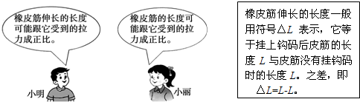
（1）要完成实验，除了需要一根橡皮筋、若干个相同的钩码、铁架台和细线外，还需要的器材是刻度尺。
（2）小明和小丽的实验记录数据如下表：
1 | 拉力（钩码总重）F/N | 0 | 0.5 | 1.0 | 1.5 | 2.0 | 2.5
2 | 橡皮筋的总长度L/cm | 4.5 | 5.1 | 5.7 | 6.3 | 6.9 | 7.5
3 | 橡皮筋伸长的长度△L/cm | 0 | 0.6 | 1.2 |  | 2.4 | 3.0
① 没有挂钩码时，橡皮筋的长度L₀＝______cm；
② 请将表格中第3行的数据______补充完整；
③ 要判断小丽的猜想是否正确，应对表格中的哪两行数据进行分析比较？
答：应对______（选填序号）两行数据进行比较；
④ 分析表格中的数据，你认为实验能初步验证谁的猜想是正确的？答：______。
【答案】 4.5 1.8 1、2 小明
【解析】
（2）[1][2]从图中表格数据可以得出，当拉力为零时，弹簧处于原长，原来的长度为4.5cm；从表格中数据可以看出，每增大0.5N，橡皮筋就伸长6cm，当拉力为1N时，橡皮筋伸长的长度1.2cm，故当拉力为1.5N时，橡皮筋伸长的长度1.8cm。
[3][4]小丽的观点是橡皮筋的长度与拉力的大小，拉力是第1行数据，橡皮筋的长度是第2行数据，故是1、2两行数据；分析表格中的数据可知，拉力的大小与橡皮筋伸长的长度成正比，故小明的观点正确。

- 关于力的概念，下列说法中正确的是( )
A．有力的作用就一定有施力物体，但可以没有受力物体
B．马拉车时，马对车有力的作用，车对马没有力的作用
C．静止的物体不受力，运动的物体才受力
D．不相互接触的物体也可以发生力的作用
【答案】D
【解析】
A．施力物体和受力物体是同时存在的，故A错误；
B．力的作用是相互的，马拉车时，马对车有力的作用，车对马也有力的作用，故B错误；
C．运动和静止的物体都受到力，例如重力，故C错误；
D．磁铁之间不接触也会发生力的作用，故D正确。
故选D。
- 手通过绳子提起装满水的重桶，手受到很大的向下的拉力，这个拉力的施力物体是 ( )
A．绳子 B．水桶 C．地球 D．手
【答案】A；
【解析】通过绳子提起水桶，与手接触的是绳子；手对绳子有一个向上的拉力，由于物体间力的作用是相互的，同时绳子也会对手有一个向下的拉力，这个拉力的施力物体是绳子，故A正确；
- 两位同学使用弹簧拉力器比较臂力的大小，他们拉同一拉力器的三根弹簧，结果都将手臂撑直了，则( )。
A.手臂粗的同学用的臂力大；B．手臂长的同学用的臂力大；
C．两同学用的臂力一样大； D.无法比较用的臂力大小
【答案】B。
【解析】因为弹簧所受拉力越大，伸长越长，所以在同样拉开三根弹簧的情况下，我们还要比较两位同学谁把弹簧拉得更长；它们都将手臂撑直了，那么手臂长的同学当然就用了更大的力。故选B。
- (2020无锡)如图所示，在探究影响滑动摩擦力大小的因素时，将木块置于水平桌面上，用弹簧测力计沿水平方向拉动。下列说法中错误的是( )
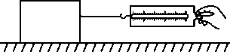
A．实验时，先在水平方向对弹簧测力计校正“0”点
B．在木块上加放钩码。可探究压力对滑动摩擦力大小的影响
C．木块做匀速直线运动时，弹簧测力计对木块的拉力等于木块所受滑动摩擦力的大小
D．实验中难以做到匀速拉动木块，这会导致木块所受滑动摩擦力的大小发生变化
【答案】D
【解析】
A．因实验中要沿水平方向拉着物体做匀速直线运动，且在水平方向上读数，故实验前要把弹簧测力计在水平方向上调零，故A正确，A不符合题意；
B．在木块上加放钩码，来增大压力，此时接触面的粗糙程度不变，是为了探究滑动摩擦力大小与压力大小的关系，故B正确，B不符合题意；
C．用弹簧测力计拉动木块在水平方向做匀速直线运动时，拉力和摩擦力是一对平衡力，大小相等，故C正确，C不符合题意；
D．滑动摩擦力大小只与压力大小和接触面的粗糙程度有关，与物体是否做匀速直线运动无关，故D错误，D符合题意。
故选D。
- 俗话说“鸡蛋碰石头﹣﹣自不量力”，从物理学角度看（ ）。
A．石头对鸡蛋的作用力更大；B．先有石头对鸡蛋的作用力；
C．鸡蛋对石头的没有作用力；D．石头和鸡蛋间同时有等大的相互作用力
【答案】D
【解答】石头对鸡蛋的作用力和鸡蛋对石头的作用力是作用力和反作用力，大小相等，方向相反，故ABC错误，D正确。
故选D。
- (2021·黑龙江中考真题)端午节的传统习俗有包粽子、赛龙舟、放纸船等活动，煮粽子时粽叶飘香，说明物质的分子在_______；赛龙舟时人用桨向后划水，船却向前行进，说明物体间力的作用是_______的。
【答案】做无规则运动；相互。
【解析】[1] 煮粽子时粽叶飘香，是气味分子在做无规则运动。
[2] 赛龙舟时人用桨向后划水，船却向前行进，水给船一个向前的力，故力的作用是相互的。
- 取一根废旧自行车的钢丝，用手捏住两端，如图所示，先让其弯曲小一些，手上感觉用的力________(填“较小”或“较大”)，放手后钢丝将_____(填“能”或“不能”)恢复原状；再让钢丝弯曲程度大一些，手上感觉用的力______(填“较小”或“较大”)，如超过一定的限度，放手后钢丝将______(填“能”或“不能”)恢复原状。
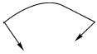
【答案】较小；能；较大；不能。
【解析】取一根废旧自行车的钢丝，用手捏住两端，先让其弯曲小一些，钢丝的形变量小，产生的弹力较小，手上感觉用的力较小，放手后钢丝将能恢复原状；再让钢丝弯曲程度大一些，钢丝的形变量较大，产生的弹力较大，手上感觉用的力较大，如超过一定的限度，放手后钢丝将不能恢复原状。
故答案为：较小；能；较大；不能。
- (2021·黑龙江大庆市)如图，利用轻杆将小球A固定在小车上，整体静止在水平面上。以球心为作用点。作出小球A所受力的示意图。
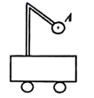
【解析】利用轻杆将小球A固定在小车上，整体静止在水平面上，小球处于静止状态，受力平衡，受到竖直向下的重力G、竖直向上的支持力F的作用，这两个力是一对平衡力，大小相等，作用点在球心。
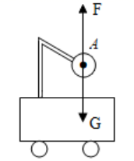
- (2021·浙江杭州市)小金同学为了制作弹簧测力计，对一根弹簧进行了探究：将弹簧的一端固定，另一端悬挂钩码，记录弹簧的长度与它受到的拉力之间的关系。如表所示：
拉力(N) | 0 | 0.5 | 1.0 | 1.5 | 2.0 | 3.0 | 4.0
弹簧长度(cm) | 6.5 | 7.5 | 8.5 | 9.5 | 11.0 | 14.2 | 18.0
若用此弹簧制作弹簧测力计，请回答以下问题：
(1)从表格信息可得，它的最大称量是______N；
(2)若该弹簧测力计的最小刻度为0.1N，则相邻刻度线之间的距离为 ______cm；
(3)当该弹簧测力计悬挂75g的重物时，弹簧将伸长 ______cm。
【答案】1.5N；0.2cm；1.5cm。
【解析】(1)[1]由表格数据可知当拉力为0时，弹簧原长为6.5cm,拉力在0~1.5N以内，拉力与弹簧伸长量成正比，故弹簧测力计的最大称量是1.5N。
(2)[2]由表格数据分析可知在0~1.5N内弹簧受到的拉力每增加0.5N弹簧伸长1cm，即拉力与伸长量之比为0.5N/cm，若该弹簧测力计的最小刻度为0.1N，则相邻刻度线之间的距离为0.2cm。
(3)[3]当悬挂75g的重物时，弹簧受到的拉力为
此时弹簧的伸长量为。
- （2021·江苏·苏州工业园区景城学校八年级期中）小明用测力计拉同木块进行了三次正确的实验操作，实验情景如图甲、乙、丙所示.
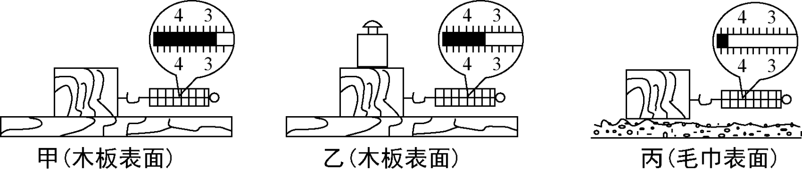
（1）实验时，为了从弹簧测力计上直接读出摩擦力的大小，需要______拉动木块；
（2）实验时，若先将弹簧测力计在竖直方向进行调零，则测出的拉力______（选填“大于”、“等于”或“小于”）实际摩擦力；
（3）在乙图中，木块受到的滑动摩擦力大小等于______N；
（4）比较甲、丙两图可知：______；
（5）小明将图甲中的木块沿竖直方向截去一半后，测得木块所受的滑动摩擦力变为原来的一半，由此得出滑动摩擦力的大小随接触面积的减小而减小。你认为小明得出这一错误结论的原因______，改进方案是______；
（6）实验中我们很难控制木块的运动，为避免此不足，小刚改为向左水平拉动木板，同时固定弹簧测力计，如图所示，此时滑块受到的摩擦力的方向是______， 用这种方法测出的摩擦力将比真实值______（选填“偏大”“偏小” 或“偏大或偏小都有可能”）
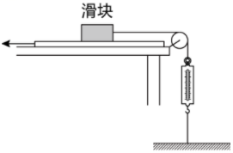
（7）某同学用水平推力把木块向前推动，此过程中，推力和木块前进的速度v的大小随时间t的变化情况分别如图乙、丙所示请在图丁中，画出0-6s内木块所受的摩擦力f随时间t变化图线_____。
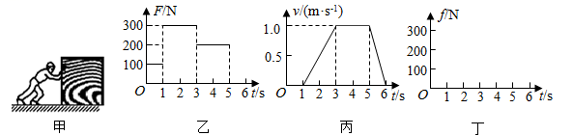
【答案】 匀速直线 小于 3.4 压力大小相同时，接触面越粗糙，滑动摩擦力越大 没有控制压力不变 见解析 水平向左 偏小 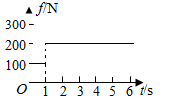
【解析】
（1）[1]由二力平衡可知，只有当物体做匀速直线运动时，拉力与摩擦力才是一对平衡力，二者的大小才相等，为了从弹簧测力计上直接读出摩擦力的大小，需要匀速直线拉动木块。
（2）[2]先在竖直方向上对弹簧测力计调零，水平放置时候指针会指在0刻度之上，在水平方向上使用就要调零，否则用弹簧测力计拉动物体在水平放置的长木板上做匀速直线运动时，读取弹簧测力计的示数时，结果小于真实的摩擦力。
（3）[3]由图乙可知，弹簧测力计分度值为0.2N，示数为3.4N，则摩擦力为3.4N。
（4）[4]甲、丙两图，压力大小相同，接触面的粗糙程度不同，弹簧测力计的示数也不同，可得到的结论是：压力大小相同时，接触面越粗糙，滑动摩擦力越大。
（5）[5][6]要探究滑动摩擦力与接触面面积的关系，应控制接触面粗糙程度相同、压力相同而接触面面积不同，将木块沿竖直方向截去一半，木块对接触面的压力也发生了变化。故他在探究过程中存在的问题是没有控制压力不变；正确的做法是：将图甲中的木块沿竖直方向截去一半，截去的木块叠放在之前木块的上方，继续实验。
（6）[7][8]向左水平拉动木板，同时固定弹簧测力计，滑块相对于木块向右运动，滑块受到的摩擦力的方向水平向左，绳对滑块的拉力即滑动摩擦力的大小等于弹簧测力计的示数与弹簧测力计的重力之和，弹簧测力计的示数F=f-G_{弹}所以用这种方法测出的摩擦力将比真实值偏小。
（7）[9]由图丙可知，在0～1s内物体处于静止状态，摩擦力与推力平衡；由图乙可知，此时推力为100N，所以在0～1s内的摩擦力为100N；由图丙可知，在3～5s内物体做匀速直线运动，滑动摩擦力与推力平衡；由图乙可知，此时推力为200N，所以在3～5s内的滑动摩擦力为200N；物体在1～3s内做加速运动，在5～6s内减速运动，受到的摩擦力都为滑动摩擦力，滑动摩擦力与推力大小无关，由于接触面的粗糙程度与压力均不变，所以物体受到的滑动摩擦力大小不变，即在1～6s内物体受到的摩擦力大小都为200N。整个过程的f-t图象如下图：

- 下列说法中不正确的是( )。
A．力是不能脱离物体而存在的；
B．发生作用的两个物体，每个物体既是施力物体，又是受力物体；
C．施力物体施力在前，受力物体受力在后；
D．两个物体发生力的作用不一定接触
【答案】C。
【解析】力的作用是相互的，力不能离开物体的单独存在，且每一个力都必须有施力物体和受力物体，且两者的角色是可以互换的，由此可以判定各个说法是否正确，进而判定选项。
A、力是物体对物体的作用，力是不能脱离物体而存在的，故A正确。
B、力的作用是相互的，施力物体同时也是受力物体，故B正确。
C、施力物体同时也是受力物体，不分前后，故C错误。
D、磁极间的相互作用、电荷间的相互作用不用相互接触，故D正确。故选C。
- (2020呼伦贝尔)下列运动场景中，对力的作用效果的描述与其他选项不同的是( )
A．踢出去的足球在空中划出美丽的弧线
B．跳水运动员压弯跳板
C．篮球碰到篮板改变运动方向
D．百米短跑运动员加速冲过终点
【答案】B
【解析】
踢出去的足球在空中划出美丽的弧线、篮球碰到篮板改变运动方向、百米短跑运动员加速冲过终点，运动速度或方向发生变化，说明力可以改变物体的运动状态；跳水运动员压弯跳板，说明力可以改变物体的形状；故B符合题意。
故选B。
- 有一质量均匀分布的圆形薄板，若将其中央挖掉一个小圆，则薄板的余下部分( )。
A．重力减小，重心随挖下的小圆板移走了；
B．重力和重心都没改变；
C．重力减小，重心位置没有改变；
D．重力减小，重心不存在了
【答案】C。
【解析】质量均匀分布的圆形薄板，重心在其几何中心。
其中央挖掉一个小圆，质量仍然均匀分布，关于圆心对称，即形状规则，故其重心仍然在圆心。
质量减小，故重力减小。故选C。
- (2021·江苏连云港市·中考真题)小明和弟弟掰手腕，小明获胜。小明对弟弟的力记为F₁，弟弟对小明的力记为F₂，则( )
A．F₁大于F₂ B．F₁和F₂大小相等
C．F₁先于F₂产生 D．F₂先于F₁产生
【答案】B
【解析】
小明和弟弟掰手腕，他们之间的相互作用是一对作用力与反作用力，总是大小相等，方向相反，同时产生，同时消失。故B符合题意，ACD不符合题意。
故选B。
- (2021·黑龙江中考真题)小明用水平方向上的力推静止在水平地面上的桌子，但没有推动。关于小明对桌子的推力与桌子受到的摩擦力的大小关系，下列说法正确的是( )
A．推力小于摩擦力 B．推力大于摩擦力
C．推力等于摩擦力 D．不能确定两者大小的关系
【答案】C
【解析】
既然桌子没有推动，说明桌子处于平衡状态，受到的是平衡力，即摩擦力和推力大小相等，方向相反。故选C。
- (2021·湖南怀化市)赛龙舟是端午节里的传统习俗。当号令一响，各龙舟上的运动员奋力划浆，龙舟向前加速运动。这既可说明力的作用是______的，又说明力可以改变物体的______。
【答案】相互；运动状态。
【解析】[1] 各龙舟上的运动员奋力划浆，浆对水有向后的力，水对浆有一个向前的力，故力的作用是相互的。
[2]船加速前进，运动状态发生了改变，故是力改变了物体的运动状态。
- (2020本溪)用图中的机器人免接触送餐，能有效减少人员交叉感染。送餐途中，以携带的食物为参照物，机器人是______(填“运动”或“静止”)的，机器人匀速直线上坡，其运动状态______(填“改变”或“不变”)，轮胎上的花纹能______(填“增大”或“减小”)轮胎与地面之间的摩擦力。
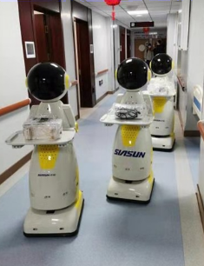
【答案】静止 不变 增大
【解析】
[1]送餐途中，以携带的食物为参照物，机器人相对于携带的食物的位置没有改变，机器人是静止的。
[2]机器人匀速直线上坡，处于平衡状态，机器人的运动状态没有改变。
[3]轮胎上的花纹，压力一定时，通过增大接触面的粗糙程度增大摩擦力。
- (2021·四川内江市·中考真题)如图所示，用球拍击打乒乓球时，是球拍与球之间发生了相互作用。若以乒乓球为研究对象，施力物体是______，受力物体是______。
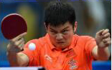
【答案】球拍 乒乓球
【解析】
[1][2]球拍打球时，相互作用的力发生在球和球拍之间，球拍对球施加力的作用时，球对球拍施加反作用力，若以乒乓球为研究对象，施力物体是球拍，受力物体是乒乓球。
- 画出如图所示，静止放在斜面上的木块的重力和木块对斜面的压力示意图。
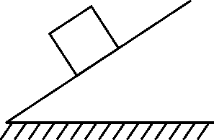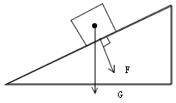
【解析】 力的图示和力的示意图都反映了力的三要素，力的图示精确，力的示意图简约。由于重力的方向是竖直向下的，也就是与水平面垂直，所以在画图时，或是找到竖直方向，或是找到水平方向都可以。
压力属于弹力，弹力方向总是垂直于物体的接触面并与形变方向相反。
- （2021·江苏镇江·八年级期中）小明在选用弹簧测力计的过程中，发现测量大小相同的力时，用不同规格的测力计，弹簧伸长的长度不一样．对哪些因素会影响弹簧的伸长量，小明有三种猜想：
猜想1：制造弹簧所用的材料可能影响弹簧的伸长量．
猜想2：弹簧的原长可能影响弹簧的伸长量．
猜想3：弹簧的粗细可能影响弹簧的伸长量．
小明为探究自己的猜想，设计出一个实验方案：
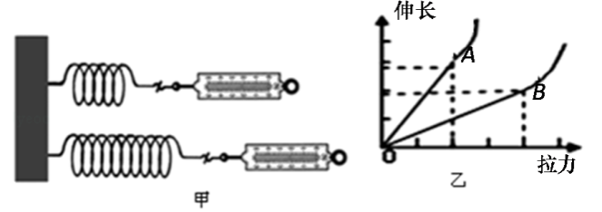
①一根弹簧剪成长度不同的两根，测出两根弹簧的初始长度L₁、L₂.
②图甲所示，固定弹簧的一端，用大小相同的力拉弹簧，测出两根弹簧的对应长度L₁′、L₂′.
③改变拉力的大小，重复实验步骤①②，记录实验数据．
（1）该实验方案研究的是猜想______（填写序号）．实验方案中将“一根弹簧剪成长度不同的两根”，这样做的目的是控制弹簧的_______和______相同．
（2）实验方案中除了完成步骤①②外，还探究步骤③的目的是______．实验方案中“用大小相同的力拉弹簧”表明弹簧的伸长量还与______有关．
（3）探究完成后他们选了A、B两种规格不同的弹簧进行测试，绘出如图乙所示的图象，图象中只有OA段和OB段是弹性形变，若要制作精确程度较高的弹簧测力计，应选用弹簧______．（填“A”或“B”）．
（4）小明的力气比较大，他要制作弹簧拉力器锻炼，应选用弹簧______（填“A”或“B”）．
【答案】 2 材料 粗细（或横截面积） 排除偶然性，找出普遍规律 力的大小 A B
【解析】
（1）根据题意知道，实验中保持弹簧材料、粗细相同，只有原长不同，当改变拉力大小时，对比伸长量的大小关系，所以，这是探究弹簧伸长量与原长的关系，即是研究猜想2；实验方案中将“一根弹簧剪成长度不同的两根”，目的是为了保持了弹簧材料、粗细相同，原长不同；
（2）由探究步骤③知道，改变拉力的大小，重复实验步骤①②，所以，其的目的应是多次测量找普遍规律；实验方案中“用大小相同的力拉弹簧”观察伸长量的变化，可以探究伸长量与拉力大小的关系；
（3）由图象知道，在相同拉力作用下，弹簧A的伸长量大，说明弹簧A较灵敏，故可以用来制作精确程度较高的弹簧测力计．
（4）由图象知道，伸长相同的长度，力大的量程较大，由于小明的力气比较大，他要制作弹簧拉力器锻炼，要需要量程较大的弹簧，故应选用弹簧B．
- (2021·四川南充市·中考真题)如图所示，在探究“影响滑动摩擦力大小因素”的实验中。
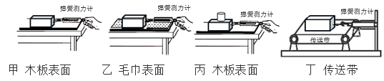
(1)实验中测量滑动摩擦力大小的原理是___________；
(2)甲、丙两图是为了研究滑动摩擦力大小与___________的关系，实验中采用的研究方法是___________；
(3)根据甲、乙两图可得结论是：___________；
(4)小华同学将甲图测量摩擦力大小装置改为丁图装置的好处是：___________。
【答案】二力平衡 压力大小 控制变量法 当压力相同时，接触面越粗糙滑动摩擦力越大 不需要匀速拉动弹簧测力计，可方便读数，减小误差(其他有理的答案也可)
【解析】
(1)[1]观察甲、乙、丙三图可知，都有一个弹簧测力计拉着木块，木块都受到了底面的摩擦力，匀速拉动，水平方向上处于平衡状态，二力平衡，两个力大小相等，那么从测力计的示数大小就得知摩擦力的大小，所以实验中测量滑动摩擦力大小的原理是二力平衡。
(2)[2][3]观察甲、丙两图，都是木板表面，但是丙图比甲图还多了个砝码，那么两图中的压力不同，这时再观察测力计的示数，可研究滑动摩擦力大小与压力大小的关系；这实验过程中，控制其中一个物理量接触面的粗糙程度相同，探究另外两个变量滑动摩擦力大小与压力大小的关系，这种研究方法是控制变量法。
(3)[4]观察甲、乙两图，都只是一个木块，压力相同，但甲图的是木板表面，乙图的是毛巾表面，接触面的粗糙程度不同，然后再对比测力计的示数，可知当压力相同时，接触面越粗糙滑动摩擦力越大。
(4)[5]从丁图可以看到，传送带转动，木块静止不动，不管传送带是否匀速转动，木块与传送带的接触面粗糙程度不变，木块对传送带的压力不变，则滑动摩擦力不变，通过弹簧测力计可以显示摩擦力大小，所以小华同学将甲图测量摩擦力大小装置改为丁图装置的好处是不需要匀速拉动弹簧测力计，可方便读数，减小误差。

- 小明和小忠想把一条弹性绳拉开，使弹性绳两端的拉环能分别套在相隔一段距离的两根柱子上，用来晒衣服。现有两种办法：一种是按图甲的方法做；另一种是按图乙的方法做。关于这两种做法下列说法正确的是( )。
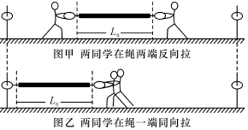
A.图甲中每个人所用的力比图乙中每个人所用力要小；
B.图乙中每个人所用的力比图甲中每个人所用力要小；
C.图甲中每个人所用的力与图乙中每个人所用力相同；
D.条件不足，无法比较图甲中每个人所用的力与图乙中每个人所用力的大小
【答案】B。
【解析】要把弹性绳拉开，弹性绳受到的拉力越大，弹性绳伸长就越长。要把弹性绳拉到两根柱子上，伸长长度相同，弹性绳受到的拉力也相同，本题中两种不同的拉法，比较它们每个人所需要的力。甲图中两人在绳的两端分别拉，以绳为研究对象，根据力的作用是相互的，两个人的拉力相等，都等于弹性绳受到的拉力。在乙图中一端固定，另一端两人同方向拉动，拉力向右，所以弹性绳受到的拉力为两人拉力之和，每人的拉力都小于弹性绳受到的拉力。所以图乙中每人的拉力都小于图甲中两人的拉力。正确答案是B。
- (2021·贵州贵州·中考真题)对力的认识，下列说法正确的是( )
A．跳离地面的运动员不再受重力
B．不接触的两个物体间也会产生弹力
C．物体对桌面的压力是物体发生弹性形变产生的
D．摩擦力总是阻碍物体运动
【答案】C
【详解】
A．地球的一切物体都受重力作用，跳离地面的运动员仍受重力，故A错误；
B．弹力的产生条件是直接接触、并有弹性形变，两个物体接触不一定有形变，所以不一定有弹力，故B错误；
C．弹力是施力物体的形变引起的，物体对桌面的压力是由于物体发生弹性形变而产生，故C正确；
D．摩擦力可以是动力也可以是阻力，摩擦力总是阻碍相对运动或者相对运动趋势，故D错误。
故选C。
- (2020内江)如图，把书放在水平桌面上，书上放一支笔，用手缓慢地推动书，使它带着笔一起沿桌面向左缓慢移动，下列说法正确的是( )
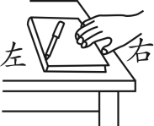
A．相对书，笔是静止的 B．相对桌面，笔是静止的
C．桌面对书的摩擦力方向水平向左 D．书运动越快，桌面对书的摩擦力越大
【答案】A
【解析】
A．相对书，笔没有相对运动，故是静止的，故A正确；
B．相对桌面，笔有相对运动，故不是静止的，故B错误；
C．桌面对书的摩擦力方向与书的运动方向相反，所以是水平向右，故C错误；
D．桌面对书的摩擦力与压力、接触面粗糙度有关，与书运动的速度无关，故D错误。
故选A。
- (2020自贡)下列四幅图呈现的是小明在探究影响滑动摩擦力大小因素时设计的几种实验方案，则下列说法中正确的是
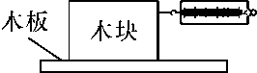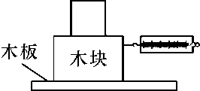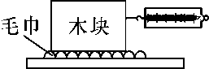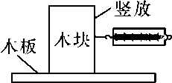
甲 乙 丙 丁
A．通过甲、乙对比，可探究压力大小对滑动摩擦力大小的影响
B．通过乙、丙对比，可探究压力大小对滑动摩擦力大小的影响
C．通过乙、丙对比，可探究接触面的粗糙程度对滑动摩擦力大小的影响
D．通过乙、丁对比，可探究接触面的大小对滑动摩擦力大小的影响
【答案】A
【解析】
A. 甲、乙两次实验，控制接触面粗糙程度相同，改变压力，所以探究压力大小对滑动摩擦力大小的影响．故A正确．
B. C.乙、丙两次实验，压力和接触面粗糙程度都改变了，触面的大小相同．既不能探究压力大小对滑动摩擦力大小的影响，也不能探究接触面的大小对滑动摩擦力大小的影响．故B、C错误．
D.乙、丁两次实验中，改变了接触面的大小，但没有控制压力相同，所以不能探究接触面的大小对滑动摩擦力大小的影响．故D错误．
- (2020梧州)2019年9月女排世界杯，中国女排成功卫冕世界杯冠军。如图所示是赛场上中国队队员朱婷把对方猛扣过来的球垫起来的情景，这现象表明排球受到的作用力改变了球的______，该力的施力物体是______。
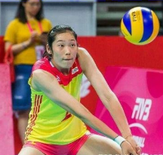
【答案】运动状态 朱婷
【解析】
[1][2]排球受到朱婷的力后，运动的方向和速度均发生改变，故排球受到的作用力改变了球的运动状态，该力的施力物体是朱婷。
- 从物理角度说“一个巴掌拍不响”，是因为力是______的作用，发生力的作用至少要有______物体；两个巴掌都感到痛，说明物体间力的作用是______的。
【答案】物体对物体；两个；相互。
【解析】物体间力的作用是相互的。一个手掌对另一个手掌施加力的作用是相互的同时，也受到另一个手掌对它的反作用力。两个手掌一个是施力物体，一个是受力物体。所以两个手掌相拍不但会响，而且会感到疼。“一个巴掌”不存在力的作用，因此“拍不响”，所以发生力的作用时至少要有两个物体。两个巴掌都感到痛，说明物体间力的作用是相互的。
- (2020南宁)在古代为了使箭射得更远，通常把箭头做得质量较大，使箭的重心前移｡在开展“让纸飞机飞得更远”的兴趣活动中，放飞前，当我们对着纸飞机的机头“哈气”就可以使纸飞机飞得更远，如图所示｡请用物理知识解释“哈气”能使纸飞机飞得更远的原因｡
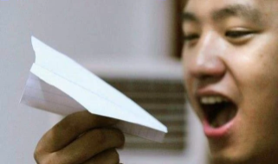
【答案】见解析
【解析】
当我们对着纸飞机的机头“哈气”，呼出的水蒸气遇到温度较低的机头纸面时，液化成小水珠，水珠附着在机头上，增大了飞机头的质量，使飞机重心前移，于是飞行更远。
- (2021·湖北湖北·中考真题)如图所示用手握住重4N的瓶子静止不动，此时瓶子受到摩擦力的方向______(选填 “竖直向上”或“竖直向下”)。当对瓶底施加一个竖直向上20N的推力时，瓶子仍然保持静止，此时瓶子受到的摩擦力大小为______ N。
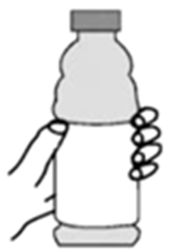
【答案】竖直向上 16
【详解】
[1]用手握住重4N的瓶子静止不动，瓶子受到的重力和摩擦力是平衡力，重力的方向竖直向下，此时瓶子受到摩擦力的方向竖直向上。
[2]当对瓶底施加一个竖直向上20N的推力时，瓶子仍然保持静止，此时瓶子受到的摩擦力大小
f=F-G=20N-4N=16N
- (2021·甘肃兰州市)照片中的旋转飞椅是常见的游乐设施，请在简化图中画出飞椅受到的重力和拉力的示意图。
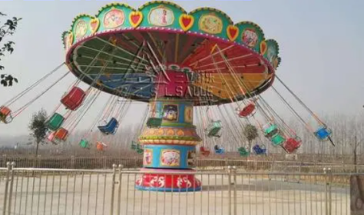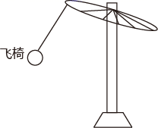
【解析】飞椅受到的重力方向竖直向下，作用点在重心；拉力沿绳子的方向斜向上，作用点在重心，如图所示：
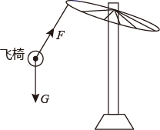
- （2022江苏扬州）利用一根长橡皮筋自制简易测力计，装置如图1所示。在制作测力计刻度面板时，小明和小华的方法不同。
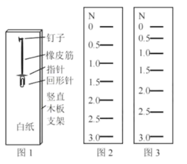
小明：在回形针上挂6个50g的钩码，记下指针静止时的位置，等分刻度，画出的刻度线如图2所示。
小华：在回形针上每次加挂一个50g的钩码，分别记下指针静止时的位置，画出相应的刻度线如图3所示。
（1）实际操作后发现两人的刻线并不完全重合，你认为图___________的刻度较准确；若采用小明的测力计测力，读数为2.0N，则测量值___________真实值；
（2）小华想在原有刻度基础上进一步画出分度值是0.1N的刻线，但未找到10g的钩码。他注意到拉力越大，橡皮筋形变___________，于是想通过探寻形变与拉力的定量关系进行细分刻度。他测量了每根刻线到零刻线的距离L，数据记录在下表中；
拉力F/N | 0.5 | 1.0 | 1.5 | 2.0 | 2.5 | 3.0
刻线到零刻线的距离L/cm | 1.00 | 2.20 | 3.60 | 5.20 | 7.00 | 9.00
他在坐标纸上画出对应的F-L图像如图4所示，请你利用图像信息在图5中标出2.2N力对应的刻度线；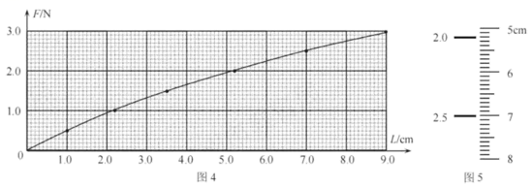
（3）小华将钩码逐个取下，测量每次指针到零刻线的距离L，画出拉力逐渐减小过程的F-L图像，如图6中图线②所示，与拉力逐渐增大过程的图线①不重合。若用此测力计连续不间断测量两个大小不等的拉力（小于3N），为使测量准确，请针对此橡皮筋的特性提出操作要求。___________
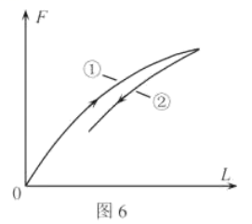
【答案】 ①. 3 ②. 小于 ③. 越大 ④. ⑤. 先测量较小的力，紧接着测较大的力
【解析】(1)由小华的方法可知，受到拉力时，橡皮筋的实际伸长量与受到的拉力不成正比，则刻度不均匀，所以，一次挂6个50g的钩码后，记下指针位置再等分刻度，误差较大，故图3的刻度较准确。若采用小明的测力计测力，读数为2.0N，由于橡皮筋受到的拉力越大，橡皮筋形变程度越大，则真实值要大于2.0N，故测量值小于真实值。
(2)由图3可知，拉力越大，刻度线的间距越大，说明橡皮筋形变程度越大。
由图4可知，当拉力F=2.2N时，刻线到零刻线的距离为5.90cm，故作图如下所示
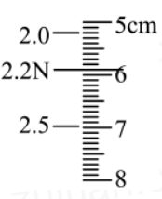
(3)由图6可知，小华将钩码逐个取下，发现图线与图线0不完全重合，说明拉力减小时，橡皮筋不能完全回复到原来的形状。若用此测力计连续不间断测量两个大小不等的拉力(小于3N )，为使测量准确，应先测量较小的力，紧接着测较大的力。
- （2021·江苏·海安市李堡中学八年级期中）小宇用如图甲所示的装置“探究影响滑动摩擦力大小的因素”实验中，用弹簧测力计沿水平方向拉动木块，使其做匀速直线运动，小华记录的部分实验数据如表；
序号 | 木块放置情况 | 接触面情况 | 接触面所受压力F_{压}/N | 弹簧测力计示数F_{拉}/N
1 | 平放 | 木板 | 4 | 1.2
2 | 平放 | 木板 | 6 | 1.8
3 | 平放 | 木板 | 8 | 2.4
4 | 平放 | 棉布 | 6 | 2.4
5 | 平放 | 毛巾 | 6 | 2.8
（1）在实验操作中，用弹簧测力计沿水平方向拉动木块，使其做匀速直线运动，这样做的目的是______；
（2）分析序号为1、2、3的三组实验数据可得：滑动摩擦力f的大小与接触面所受压力F_{压}大小的关系式是______；
（3）通过分析序号为______的三组实验数据可得：滑动摩擦力大小与接触面的粗糙程度有关；
（4）某次实验中拉动木块由静止到匀速直线运动的过程中，弹簧测力计对木块的拉力F随时间t的变化图像如图乙所示，其中0~3s木块处于静止状态，分析图像可知：要使木块由静止开始运动，至少要用______N的水平拉力拉木块；如果实验时木块受的拉力是1.8N，下列对木块所处状态的判断，正确的是______；
A．始终静止B．始终做匀速直线运动C．静止或匀速直线运动D．条件不足，无法判断
（5）实验过程中，弹簧测力计的示数不容易稳定，可能的原因是______；
（6）根据你在本实验中的收获，请写出一种避免汽车在冰雪路面上行驶时出现打滑现象的具体做法：______。
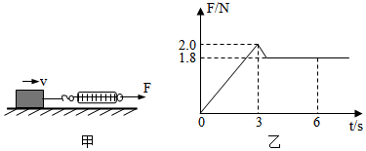
【答案】 木块在水平方向上受力平衡，摩擦力等于弹簧测力计的拉力 f=0.3F_{压} 2、4、5 2.0 C 没有拉着物体做匀速直线运动（或接触面粗糙程度不均匀） 给车轮装上防滑链，或增大车对路面的压力
【解析】
（1）[1]在实验操作中，用弹簧测力计沿水平方向拉动木块，使其做匀速直线运动，此时拉力与摩擦力平衡，根据二力平衡知识，滑动摩擦力等于测力计的拉力，读出拉力就测量出了摩擦力。
（2）[2]通过分析实验1、2、3可知，在接触面的粗糙程度相同时，滑动摩擦力f的大小与接触面所受压力F_{压}成正比，比值为0.3，用关系式表达为：f＝0.3F_{压}。
（3）[3]要探究滑动摩擦力的大小与接触面的粗糙程度的关系，需要保持压力的大小不变，改变接触面的粗糙程度，因此应该分析序号2、4、5的三组实验数据。
（4）[4]分析图乙可知，要使木块由静止开始运动，至少要用2.0N的力。
[6]当木块受到的拉力是1.8N时，木块可能静止（还没拉动），也可能匀速直线运动（已经拉动了，且由乙图可知滑动摩擦力等于1.8N），故ABD错误，C正确。
故选C。
（5）[6]滑动摩擦力的大小与压力、接触面粗糙程度有关，如果没有拉着物体做匀速直线运动或接触面的粗糙程度不均匀，会造成弹簧测力计的示数不稳定，从而影响摩擦力的测量结果。
（6）[7]汽车在冰雪路面上行驶时出现打滑是由于下雪后车轮与地面之间的摩擦力减小造成的，因此要避免汽车在冰雪路面上行驶时出现打滑现象就要想办法增大两者之间的摩擦力，比如：在路面上撒炉渣，增大接触面的粗糙程度；在路面上撒盐加速雪的熔化；换防滑轮；安装防滑链；在车上放重物，增大压力等。

